Thema: Drehmoment 19.11.2018
Erkläre, was passiert, wenn Petra den Abstand a zum Drehpunkt halbiert?
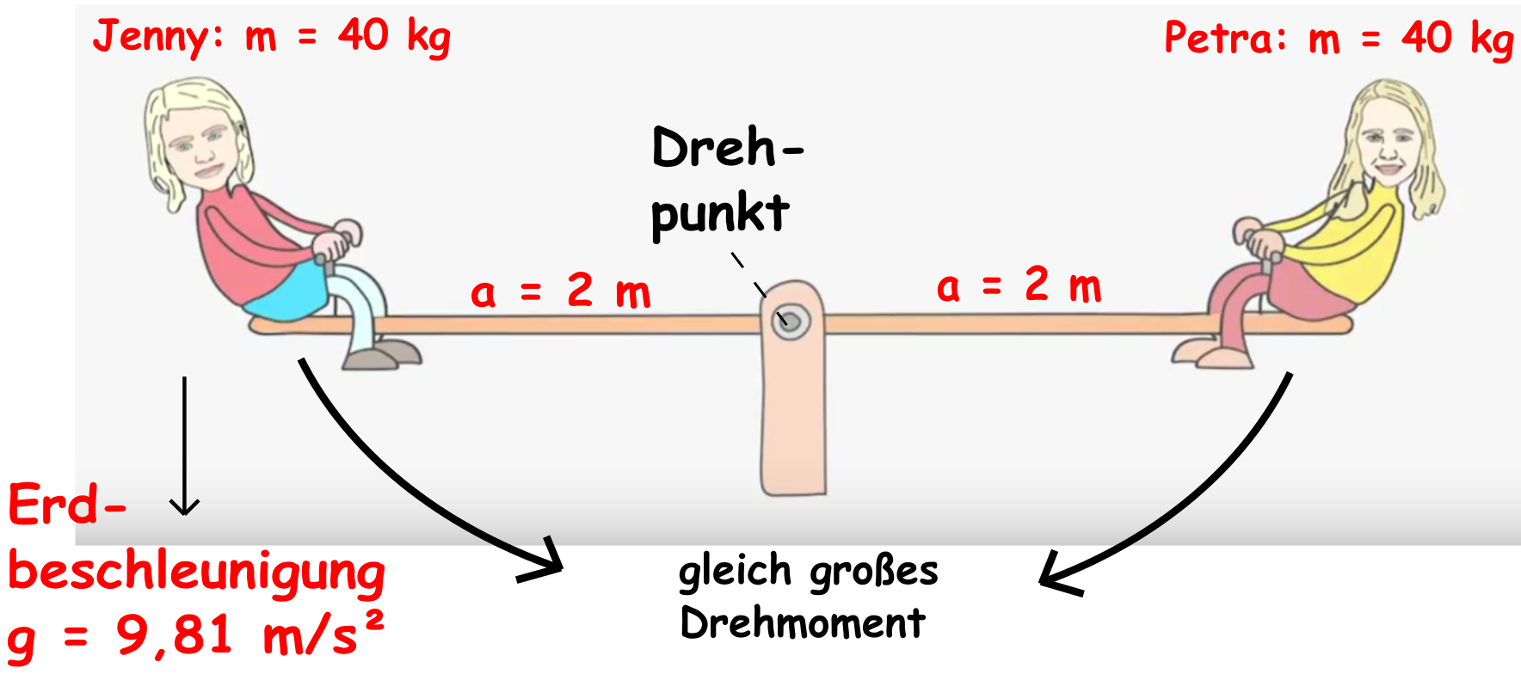
Das Drehmoment M (Drehwirkung) berechnet sich folgendermaßen:
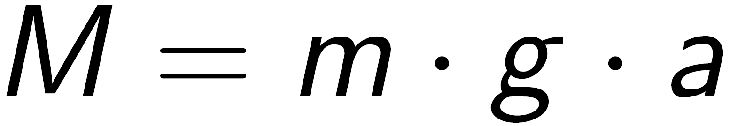
(dabei ist m die Masse, g der Ortsfaktor und a der Abstand einer Masse zum Drehpunkt)
Situation 1: Jenny und Petra sitzen beide 2 m entfernt vom Drehpunkt (siehe obere Abbildung)
Das Drehmoment von Jenny und Petra berechnet sich in diesem Fall folgendermaßen:
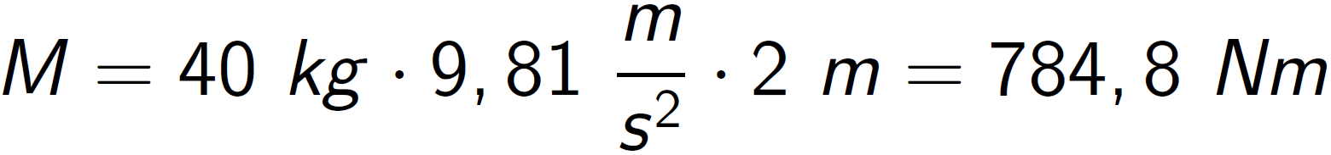
Situation 2: Petra rutscht auf einen Meter nach vorne in Richtung Drehpunkt

- Kreuze an: Erkläre, was mit der Wippe passiert, wenn Petra einen Meter an den Drehpunkt heran rutscht?
O Die Wippe bleibt im Gleichgewicht.
O Jenny kippt nach unten.
O Petra kippt nach unten.

- Kreuze an: Erkläre, warum dieses passiert?
O Da Petra einen Meter an den Drehpunkt heran rutscht, halbiert sie ihr Drehmoment (Drehwirkung). Nun ist das Drehmoment von Jenny größer als das von Petra und Jenny kippt nach unten.
O Da Jenny nach oben kippt, hat sich ihre Kraft, mit der sie auf die Wippe drückt verkleinert.
O Da Jenny nach unten kippt, hat sich die Kraft, mit der Petra auf die Wippe drückt verkleinert.

